TOPO EQUATIONS DIFFERENTIELLES

 |  | Equations différentielles linéaires du premier ordre | Equations différentielles linéaires à coefficients constants du deuxième ordre
Equation complète  E.C. |  | 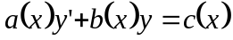  avec 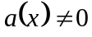 | 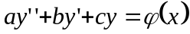  avec 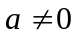
Repérage de l’inconnue et de la variable |  | Inconnue : y  Variable : x | Inconnue : y  Variable : x
Equation avec second membre nul ou sans second membre E.S.S.M. |  | 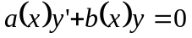 | 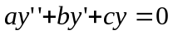
R  E  S  O  L  U  T  I  O  N | ETAPE I  Résolution de l’E.S.S.M. |   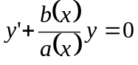  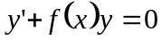 avec 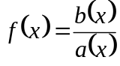  a pour ensemble de solution 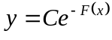 avec 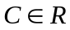  et F primitive de f. | L’équation caractéristique associée est  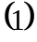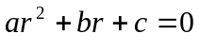  On calcule 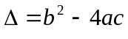. Trois cas peuvent se présenter  1) 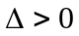 a deux racines réelles distinctes 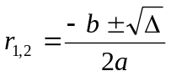  l’E.S.S.M. a pour ensemble de solution 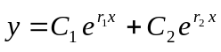  2) 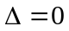 a une racine réelle double 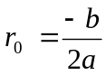  l’E.S.S.M. a pour ensemble de solution 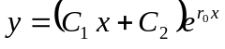  3) 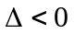 a deux racines complexes conjuguées  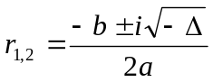 donc de la forme 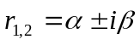  l’E.S.S.M. a pour ensemble de solution 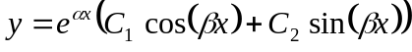
R  E  S  O  L  U  T  I  O  N | ETAPE II  Recherche d’une solution particulière de l’E.C. | Dans le référentiel du BTS IRIS on doit  • soit donner une fonction et demander de vérifier que cette fonction est solution particulière de l’E.C.  • soit donner des indications permettant de trouver une solution particulière de l’E.C..  Dans les deux cas on remplace dans l’équation complète l’inconnue y par la fonction donnée ou la fonction cherchée dont on connaît la forme.
R  E  S  O  L  U  T  I  O  N | CONCLUSION | Pour déterminer l’ensemble des solutions de l’E.C. on utilise le théorème suivant :  (sol. gén. de l’E.C.) = (sol. gén. de l’E.S.S.M.) + (sol. part. de l’E.C.)

